Муниципальное бюджетное дошкольное образовательное учреждение детский сад № 118

Презентация

«Дидактические игры по нравственно-патриотическому воспитанию с детьми дошкольного возраста»

Подготовила воспитатель:
Петрова Лариса Анатольевна

г. Ульяновск 2018 г.

Роль дидактических игр в формировании
патриотического воспитания у дошкольников.
Дошкольный возраст – это важнейший период становления личности, когда закладываются предпосылки гражданских качеств, развиваются представления о человеке, обществе, культуре. Очень важно привить детям чувство любви и привязанности к природным и культурным ценностям своей Родины, родного края, так как именно на этой основе воспитывается нравственно-патриотические чувства.
Сегодня проблема нравственно-патриотического воспитания является наиболее актуальной. Нравственно-патриотическое воспитание направлено на формирование и развитие личности, обладающей качествами гражданина способного выполнять нравственные обязанности.
На младшей ступени дошкольного возраста у детей воспитывается любовь к родному дому, маме, семье, детскому саду, к воспитателю. Становление и развитие основных нравственных качеств - начало гуманных чувств и отношений, коллективизма, любви к Родине - происходит постепенно от младшего возраста до школы.
Нравственно-патриотическое чувство начинается у ребенка с отношения к семье, к самым близким людям — к матери, отцу, бабушке, дедушке. Это корни, связывающие его с родным домом и ближайшим окружением. Чувство Родины начинается с восхищения тем, что видит перед собой малыш, чему он изумляется и что вызывает отклик в его душе. И хотя многие впечатления еще не осознаны им глубоко, но, пропущенные через детское восприятие, они играют огромную роль в становлении личности патриота.
Уже не раз подчёркивалась универсальность игры как средства обучения и, конечно же, воспитания. Дидактические игры очень эффективны и в нравственно-патриотическом воспитании тоже. Дидактическая игра по нравственно-патриотическому воспитанию позволяет открыть комплекс разнообразной деятельности детей: мысли, чувства, переживания, сопереживания, поиски активных способов решения игровой задачи, подчинение их условиям и обстоятельствам игры, отношения детей в игре.
Кроме того играть можно в любое удобное время и практически в любом месте. В эти игры могут играть как педагоги в воспитательно-образовательном учреждении, так и родители дома или в путешествии.

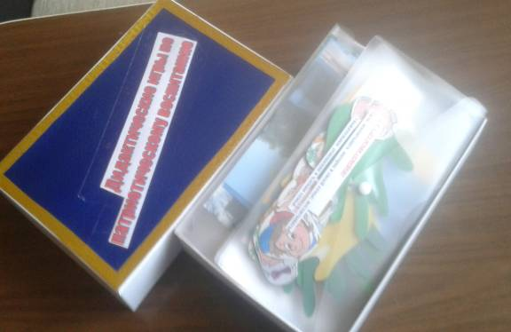
Рассмотрим дидактические игры, которые решают задачи нравственно-патриотического воспитания именно в дошкольном возрасте. В этом возрасте всё патриотическое воспитание сосредоточено вокруг ближайшего окружения ребёнка, поэтому и игры преимущественно будут связаны с семьёй и детским садом. В игре «Моих родителей зовут…» закрепляется знание имени и отчества родителей, дедушек , бабушек… Для игры используется мяч, который передается по кругу и нужно назвать имя и отчество своих родных.
К концу младшего дошкольного возраста ребёнок должен знать свой адрес. Проще всего закрепить эти знания в игре «Мой адрес».
В эту игру можно играть как с одним ребёнком, так и с несколькими детьми. Ведущий (взрослый) по очереди бросает мяч детям и произносит: Я живу в городе …? Или Я живу на улице…? Или: Я живу в доме № …? Или: Я живу в квартире № …? Или: я живу в стране под названием …? Рядом с моим домом находится …? И т.д. Играющий, который поймал мяч, должен продолжить фразу и вернуть мяч ведущему. Тот бросает мяч другому ребёнку и игра продолжается. Вопросы можно повторять.
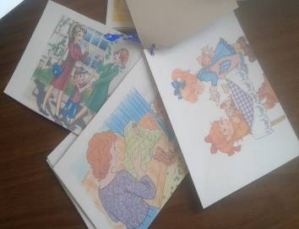
С помощью игры «Добрые слова» воспитывается в детях доброже- лательность, положительное отношение друг к другу; закрепляется умение использовать в речи «добрые слова»
Ведущий (взрослый) достаёт поочерёдно картинки с сюжетами. Все участники игры рассматривают картинки и определяют, какие «добрые слова» необходимо сказать в увиденной ситуации. За каждый правильный ответ ведущий выдаёт фишку. Выигрывает тот, кто наберёт больше всех фишек.

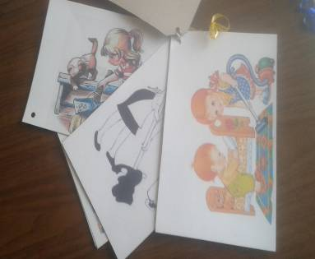
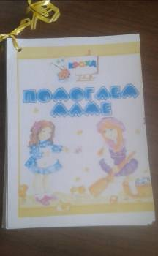
Воспитывать заботливое отношение к членам семьи помогает игра «Как я дома помогаю».
В первый раз можно использовать сюжетные картинки с разными видами хозяйственно-бытовой деятельности для подсказки. Позже можно играть без картинок.
Дети по очереди называют домашние дела, в которых принимали участие дома. Разрешается называть и ту деятельность, которую они просто наблюдали, но хотели бы в ней поучаствовать. Выигрывает тот, кто назовёт больше дел.

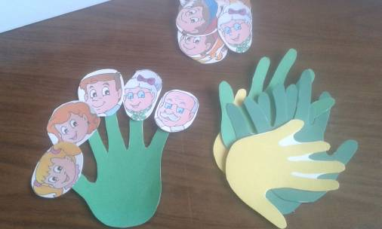
Воспитывать интерес к своей семье, уважительное отношение к членам семьи помогает игра «Дружная семейка». В которой дети развивают умение рассказывать о членах своей семьи. В начале игры проводится пальчиковая игра «Дружная семья»: (пальцы ребёнка зажаты в кулак)
Этот пальчик – дедушка (отгибается большой палец руки);
Этот пальчик – бабушка (отгибается указательный палец руки);
Этот пальчик – папочка (отгибается средний палец руки)
Этот пальчик – мамочка (отгибается безымянный палец руки);
Этот пальчик – я (отгибается мизинец)
Вот и вся моя семья!!! (все пальцы разжимаются и сжимаются в кулак)
Ребёнку предлагается выбрать ладошку ( вырезанную из картона) понравившегося цвета и «расселить» на ней дедушку, бабушку, папу, маму и себя (кружочки с нарисованными лицами членов семьи). Выкладывание персонажа можно сопровождать повторным рассказыванием пальчиковой игры «Дружная семейка».

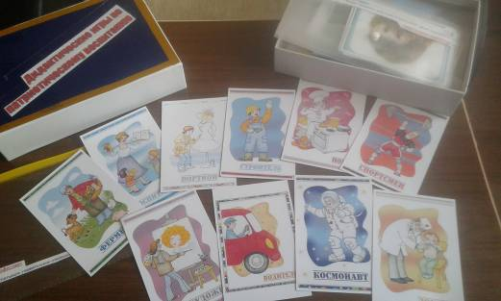
Дидактическая игра «Профессии» знакомит детей с профессиями людей, что помогает воспитывать уважительное отношение к людям различных профессий и их деятельности. Детям предлагается весь набор карточек. Каждый ребёнок выбирает себе представителя профессии, которая ему понравилась, называет эту профессию, и рассказывает кратко, чем этот человек занимается на своей работе. Затем из общей массы выбирает предметы, которые помогают ему осуществлять свою профессиональную деятельность. Выигрывает тот, кто без ошибок подберет все предметы.
После комплекса занятий по окружающему миру, посвященных знакомству с детским садом и после ряда экскурсий по детскому саду, можно знакомить детей с игрой «Наш детский сад». Эта игра помогает закрепить знания о детском саде, о его сотрудниках. Воспитывать уважительное отношение к старшим, к сотрудникам детского сада и их труду. Для игры необходимо : фотографии детского сада, помещений детского сада и игровых площадок, а так же сотрудников (воспитателей, заведующей, методиста, музыкального руководителя, инструктора ФИЗО, повара, завхоза и т.д.).

Можно выделить 2 варианта игры. В первом варианте игры дети, увидев фотографию, должны определить, что за место детского сада изображено. Воспитатель поочерёдно достаёт картинки, а дети должны угадать, где это находится и назвать, что там делают. Во втором варианте игры, воспитатель предлагает детям фотографии разных мест детского сада и фотографии сотрудников, а детям нужно определить, кто, где работает. Например, повар – на кухне, музыкальный руководитель – в музыкальном зале, и т.д.

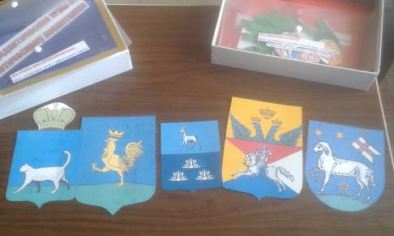
С родным городом помогают познакомиться такие игры как, «Найди герб г.Ульяновска», где ребята из 6-7 разных гербов должны найти герб своего города.
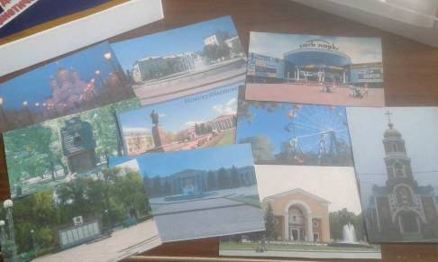
Игра «Наш город», закрепляет знания детей о своем городе, о зданиях, построенных в ближайшем окружении дет.сада В игре по фотографиям и иллюстрациям дети узнают и рассказывают о своем городе, о зданиях, построенных в ближайшем окружении дет.сада
После знакомства с местом своего проживания – городом, дети начинают знакомиться с областью с помощью игры «Путешествие по Симбирскому краю». Эта игра помогает сформировать начальные представления детей о своем крае, о достопримечательностях. В игре по фотографиям и иллюстрациям дети знакомятся с родным краем, в процессе игры они запоминают главные достопримечательности и могут их называть, через некоторый промежуток времени.

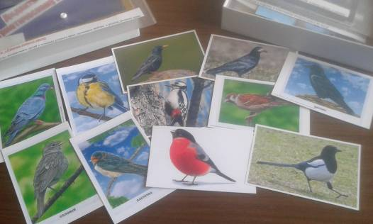
Дидактическая игра «Птицы нашего края», помогает познакомить детей с птицами родного края, прививает любовь к родине, родному краю, к животному миру , желание помочь и ухаживать за братьями меньшими . В ходе демонстрации детям карточек с изображениями птиц, воспитатель просит назвать и определить, живет птица в нашем городе или нет.

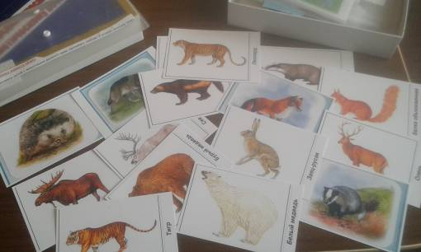
Игра «Животные нашего края» знакомит детей с животными родного края.

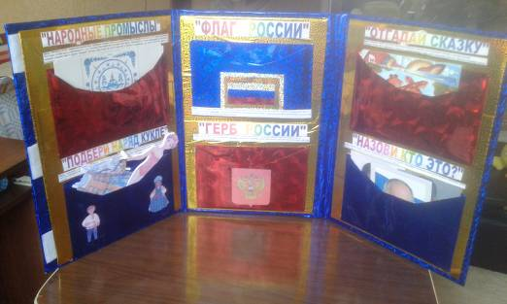
Кроме ближайшего окружения, знакомства с детским садом, городом, надо начинать знакомить детей с его Родиной, символами, главными людьми России, национальной одеждой, народными промыслами, с русскими народными сказками.
Чтобы детям было интересно играть в дидактические игры, можно использовать ЛЭПБУК «Россия –Родина моя!». Он может быть использован для НОД, но так же и для самостоятельных игр детей. Здесь дети, с помощью игр, знакомятся с символами России, основными (главными) личностями страны.
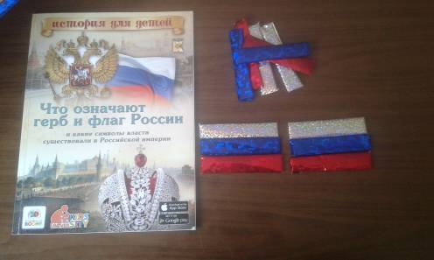
Так, в дидактической игре «Флаг России», дети должны из 3 полосок разного цвета, собрать флаг своей страны. Эта игра помогает им узнать основные цвета российского флага, ну и, естественно, формирует знания о флаге своей страны.

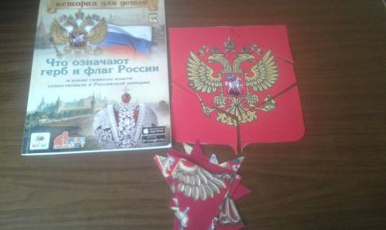
В игре «Герб России», дети должны из кусочков (8 шт.) собрать картинку- герб России. Эта игра способствует формированию знаний о гербе своей страны – России.

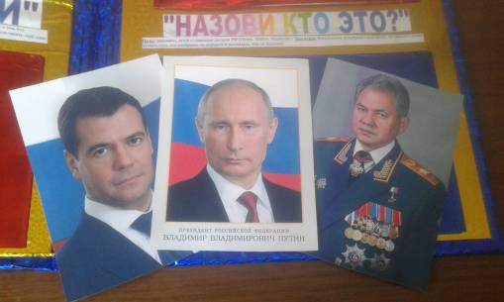
В игре «Назови кто это?», дети знакомятся с главными людьми РФ.

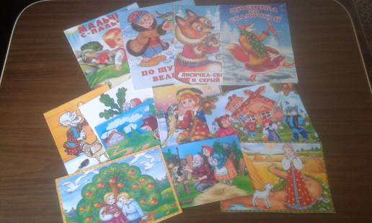
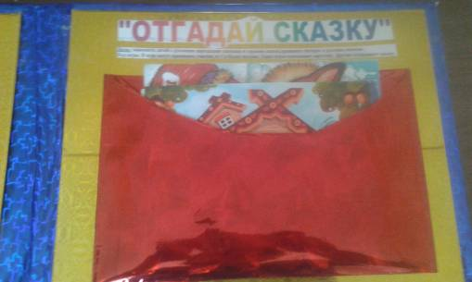
У каждого народа свои сказки, и все они передают от поколения к поколению основные нравственные ценности: добро, дружбу, взаимопомощь, трудолюбие. Так, в дидактической игре «Отгадай сказку» можно знакомить детей с русскими народными сказками, героями, прививать интерес к сказкам своей Родины.
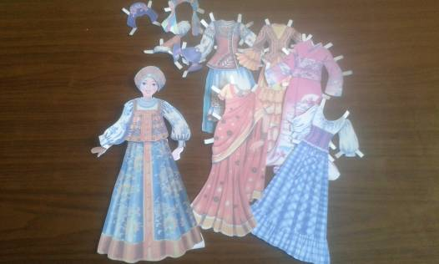
Каждый народ имеет свою национальную одежду, которая отличает их от других народов. В дидактической игре «Подбери наряд кукле», дети знакомятся с разными национальными костюмами. Среди них они должны найти русский народный костюм для бумажной куклы.

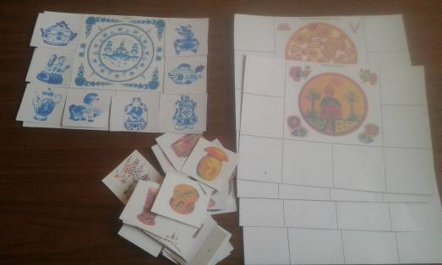
Интерес к русскому творчеству можно прививать в игре «Народные промыслы», где ребята в форме игры-лото знакомятся с различными видами русских промыслов.

Благодаря дидактическим играм, ребенок, постепенно, знакомится с детским садом, своей улицей, городом, со страной, ее столицей и символами, главными личностями страны, национальной культурой (одеждой, промыслами), народным творчеством (сказки). Воспитывая будущее поколение, мы должны не забывать, что обществу нужен здоровый, полный сил и энергии создатель нашего государства, и от того, как мы будем решать задачи нравственно-патриотического воспитания, во многом зависит будущее нашей страны. История человечества свидетельствует, что любая страна может выдержать самые суровые испытания, пока живы традиции, и историческая память. Наша современная жизнь показывает и доказывает, что необходимо возвращаться к приоритетам любви к родине и отечеству. И этот процесс необходимо начинать с раннего возраста, посредством воспитания любви и уважения к своей Родине.

«Чтение сказок – тропинка, по которой, умный, думающий воспитатель
находит путь к сердцу ребенка».
/В.А.Сухомлинский./

Духовно-нравственное воспитание детей лежит в основе любых поступков человека, формирует его облик, определяет его ценности и характер. В наше время необычайно остро стоит проблема духовно-нравственного воспитания детей всех возрастов, мы педагоги пытаемся понять, каким образом привить детям раннего возраста нравственно-духовные ценности.
На ребенка с самого рождения наваливается тяжкий груз информации: СМИ, детский сад, бесконечное множество мультфильмов, интернет и это все не способствует освоению нравственных норм и заставляет нас задуматься над проблемой нравственного воспитания ребенка.
Способность правильно оценить и понять чувства и эмоции другого человека, понять чувство справедливости, сострадания, доброты, не являются пустым звуком для ребенка, получившего духовно-нравственное воспитание. Этот ребенок не имеет проблем в общении с окружающими, он без проблем переносит стрессовые ситуации и не поддается негативному воздействию извне.
Педагогам необходимо сформировать у ребенка самые первые моральные оценки и суждения. Научить понимать, что такое нравственная норма, и сформировать свое отношение к ней. Но нравственное воспитание детей происходит на всем протяжении их жизни, поэтому невозможно недооценить важность семьи в нравственном воспитании. Способы поведения, принятые в семье, очень быстро усваиваются ребенком. Задача родителей помочь своему ребенку. Обсуждать с ним нравственные вопросы. Добиваться формирования ясной системы ценностей, чтобы малыш понимал, какие поступки недопустимы, а какие желательны и одобряемы обществом.
Так же духовно-нравственное воспитание невозможно без обсуждения с малышом нравственной стороны поступков других людей, персонажей художественных произведений. Ребенку в возрасте от 1 до 2 лет можно показывать и читать книги, предназначенные для детей. Первые художественные произведения, с которыми знакомится ребенок – это сказки.
Поэтому работу по духовно – нравственному развитию детей раннего возраста необходимо начинать именно с интереса к сказкам. Сказки – это самые первые и любимые произведения у детей.
Перед воспитателями стоят задачи: посредством событий в сказке помочь усвоить детьми духовно – нравственные категории (добро–зло, послушание–непослушание, трудолюбие–лень), содействовать обогащению словаря, развивать способность детей отличать хорошее от плохого в сказке и в жизни, воспитывать послушание, терпение, милосердие, умение уступать, помогать друг другу и с благодарностью принимать помощь, воспитывать трудолюбие, доводить начатое дело до конца, с уважением относится к результатам чужого и своего труда, развивать эстетический вкус, умение видеть, ценить и беречь красоту.
Сказка не дает прямых наставлений детям – «Слушайся родителей», «Уважай старших», «Не уходи из дома без разрешения», но в ее содержании всегда заложен урок, который они постепенно воспринимают, многократно возвращаясь к тексту сказки. Например, сказка «Репка» учит детей быть дружными, трудолюбивыми; «Теремок» учит дружить; «Колобок» послушанию (Колобок не послушал дедушку с бабушкой, ушел от них. Лиса его и съела.), а еще учит не доверять незнакомым; в сказке «Курочка Ряба» дети вместе с курочкой учатся сочувствию к ближним.
Чтобы обеспечить активность и внимательность во время прослушивания сказки, воспитатель может предложить детям выполнить имитационные движения (сказка «Курочка ряба»: плачет дед, плачет бабушка, а курочка кудахчет, уговаривает, жалеет бабушку и деда), использовать разнообразные наглядные пособия: иллюстрации, настольный театр, инсценированние сказки с использованием костюмов, шапочек, фланелеграфа, обыгрывание их с мягкими игрушками и многое другое. После рассказывания сказки надо провести беседу: что понравилось в сказке, какие роли сказочных героев хотелось бы исполнить. Не все дети сразу включаются в игру, некоторые сначала наблюдают за происходящим. После рассказывания сказки «Репка» следует провести с группой детей беседу о взаимопомощи в ней.
Да, в реальном мире не всегда победа за добром, но маленькому ребенку ведь пока не зачем это знать. Благодаря сказкам его психика окрепнет и в дальнейшем, он сможет справляться с трудностями взрослой жизни. Слушая сказки, дети ставят себя на место главного героя. И, если быть внимательным к ребенку, можно понять что его в данный момент тревожит или чего он сейчас боится. Любые детские вопросы не должны оставаться без ответа. Если ребенок с детства будет видеть причинно-следственные связи различных явлений, то и в течение всей жизни мир будет для него целостным, полным смысла.
Регулярность рассказывания сказок, бесед, игр в сказку - способствуют закреплению положительного эффекта. Так же надо вовлекать родителей в совместную творческую деятельность, направленную на удовлетворение потребностей ребенка во внимании. Родителям ни в коем случае, нельзя отталкивать ребенка тогда, когда он просит почитать сказку. Помните, то, что вы заложите ребенка сейчас, вернется к вам бумерангом тогда, когда вам будет нужна его помощь. Любите своих детей, читайте им сказки, балуйте. И тогда, ваш ребенок станет вашей гордостью и надежной опорой.
Для педагогов сказки – своеобразный мостик, соединяющий их с ребенком. Начиная с раннего возраста, сказки просто необходимы детям. Сначала они их просто слушают, вникают в суть, запоминают основные моменты, обыгрывают, но в дальнейшем они могут сами предложить, как, по их мнению, должна развиваться та или иная сказка. Стать так сказать ее соавтором. Ребенок будет горд, что придумал, как спасти своего героя или помощь сбежать от злодеев.
Можно сказать, что сказка с давних пор носит наравне с развлекательным и воспитательный характер. Именно поэтому, велико значение сказок в воспитании детей, ибо они занимают ум, чувства, воображение и тем самым закладывают духовно-нравственное начало.

Муниципальное бюджетное дошкольное образовательное учреждение детский сад № 118

Доклад
«Сказка, как источник формирования
духовно-нравственных чувств детей
раннего возраста»

Подготовила воспитатель:
Курсанова Людмила Александровна

г. Ульяновск 2018 г.

